Міністерство освіти і науки, молоді та спорту України

Державний заклад «Луганський національний університет   
імені Тараса Шевченка»

|  |  |
| --- | --- |
| Факультет (інститут) | Фізики, Математики та Інформаційних Технологій |
| *(повна назва)* |
| Кафедра | Інформаційних Технологій та Систем |
|  | *(повна назва)* |

|  |  |  |
| --- | --- | --- |
|  | **ЗАТВЕРДЖУЮ** | |
|  | Завідувач кафедри ІТС | |
|  |  | |
|  | Г.А. Могильний |  |
|  |  | *(ПІП)* |
|  | “____ “ ______________ 2016 р. | |

**КЕРІВНИЦТВО ПРОГРАМІСТА**

на виконання програмної розробки (ПР) :

**" Система навчального призначення «Лектор» "**

**ІТС.ПІ4.0512-04-КК**

|  |  |  |
| --- | --- | --- |
| **ПОГОДЖЕНО** | **ВИКОНАВЕЦЬ** |  |
| Керівник кваліфікаційної роботи  ___________________Ю.Л. Тихонов  “______” ____________2016 р | Студент групи 4 ПІ  _______________Г.А. Сичова  “______” ____________2016 р |

Луганськ 2016

ЗМІСТ

Вступ 3

Версія документа 3

1. Опис структури 4

2. Системні вимоги до робочого місця програміста 4

3. Системні вимоги клієнта 4

4. Системні вимоги сервера 5

5. Вимоги до персоналу 5

6. Архітектура системи 5

# Вступ

Систему навчального призначення «Лектор» створено для вивчення та закріплення теоретичних знань студента.

Система є повністю безкоштовною та не потребує додаткових платних інструментів.

Система надає можливість:

* Отримувати дані про курс дисциплін, які вивчаються у поточному семестрі;
* Отримувати теоретичний матеріал дисциплін;
* Проходити тестування з теми.

# Версія документа

|  |  |  |
| --- | --- | --- |
| Поточна ревізія | Дата публікації | Примітка |
| 0001 | 24.04.2016 |  |

# Опис структури

Система навчального призначення «Лектор» складається з наступних компонентів:

* Система навчального призначення «Лектор» – додаток, з яким безпосередньо взаємодіє користувач;
* Інструмент для перегляду файлів формату PDF – Adobe Acrobat Reader v11. Це безкоштовний світовий стандарт, який використовується для перегляду, друку і коментування документів в форматі PDF;
* Файл University.xml, у якому зберігається список підрозділів та спеціальностей навчального закладу.

# Системні вимоги до робочого місця програміста

Для користування системою до комп’ютера програміста висуваються наступні вимоги:

* операційна система: Windows 7, Windows 8, Windows 8.1, Windows 10;
* середовище розробки, яке підтримує мову C# (наприклад, Visual Studio);
* не менше 50 МБ на локальному диску для зберігання папки розташування системи;
* не менше 1ГБ на локальному диску для зберігання навчальних матеріалів;
* стабільне інтернет-підключення для роботи з сервером.

# Системні вимоги клієнта

Для користування системою до комп’ютера користувача висуваються наступні вимоги:

* операційна система: Windows 7, Windows 8, Windows 8.1, Windows 10;
* не менше 50 МБ на локальному диску для зберігання папки розташування системи;
* не менше 1ГБ на локальному диску для зберігання навчальних матеріалів;
* стабільне інтернет-підключення для завантаження файлів.

# Системні вимоги сервера

У якості сервера можна використовувати будь-яке файлове сховище, доступ до якого можна отримати за FTP. Для доступу обов’язково треба створити обліковий запис користувача, захищений паролем.

# Вимоги до персоналу

Програміст повинен:

* знати мову програмування C# на достатньому рівні, щоб розуміти програмний код системи;
* вміти працювати з базою даних;
* вміти працювати з файловим сервером;
* розуміти формат xml та вміти працювати з файлами.

Користувач системи повинен мати базові навички роботи з персональним комп’ютером; графічним інтерфейсом операційної системи Windows.

Вимоги до адміністратора описано у документі «Керівництво адміністратора».

# Архітектура системи

Клієнтський додаток системи «Лектор» складається лише з програмної частини. Він складається з:

* клієнтського додатку;
* бібліотеки класів Lecturer.Data, у якій знаходяться класи для обробки файлів різних форматів та зберігання даних;
* бібліотеки класів Lecturer.PDFControl, яка взаємодіє з програмою Adobe Acrobat Reader v11;
* програми Adobe Acrobat Reader v11 та додаткових бібліотек для роботи з файлами та базами даних.

Далі описано сторінки клієнтського додатку.

* Сторінка введення даних. Дана сторінка з’являється при першому вході користувача у систему, або після видалення файлу користувача. На сторінці проходить реєстрація даних про підрозділ, спеціальність та курс, на якому навчається користувач, а також адреса розташування папки з файлами;
* Сторінка відомостей про курс. На даній сторінці відображаються дані про дисципліни, які вивчаються, а саме: назва, кількість годин для викладення теоретичного матеріалу, ім’я викладача.   
  При натисканні на елемент, у якому розташовано дані про дисципліну, відбувається перехід на сторінку даних про дисципліну.   
  При натисканні на кнопку, розташовану під списком даних про дисципліни, відбувається перехід на сторінку даних користувача.  
  Якщо на сторінці немає даних про дисципліни, потрібно перевірити інтернет-з’єднання або звернутися до системного адміністратора.
* Сторінка даних користувача. На даній сторінці можна ознайомитися з даними користувача та змінити їх. Також можна видалити файл користувача, в якому зберігається інформація про курс дисциплін, вивчені теми та персональні дані користувача (папка з навчальними матеріалами при цьому не видаляється).
* Сторінка даних про дисципліну. На сторінці можна ознайомитися з даними про обрану дисципліну, а саме: назви тем, ступінь доступності та вивчення.  
  Вивчені теми відмічено зеленим кольором, як зображено на Рис. 5.1.

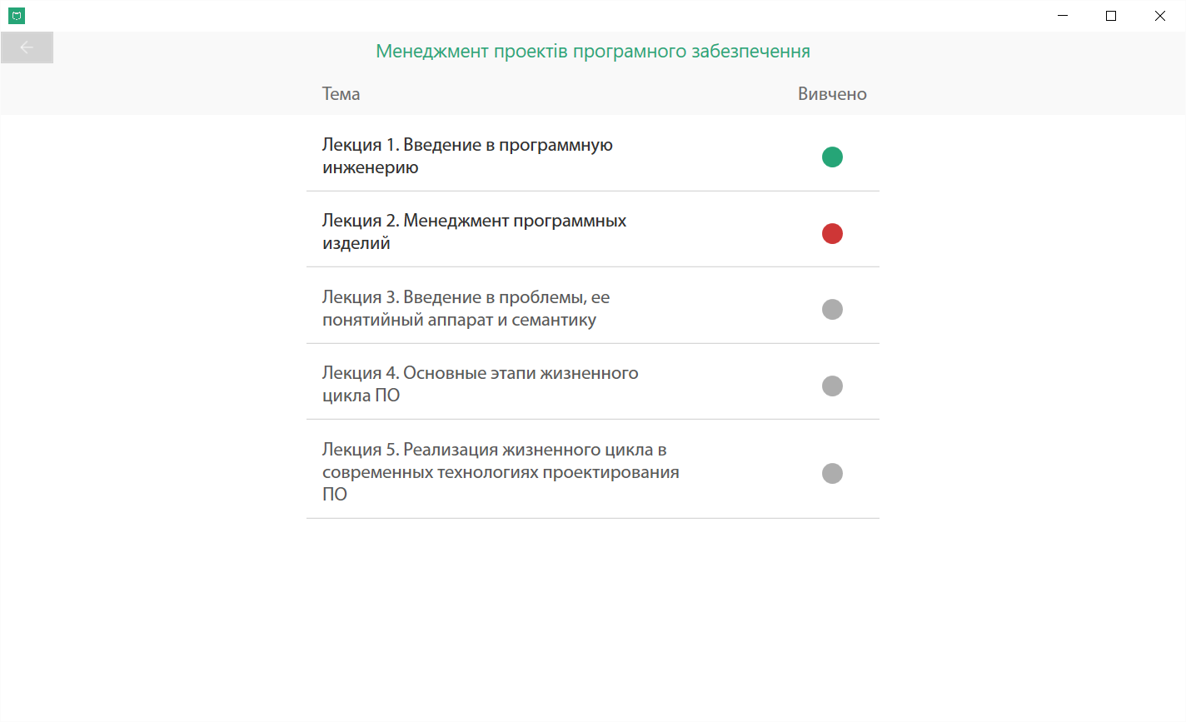

Рис. 6.1. Вивчена тема

Теми, які не вивчено, відмічені червоним кольором, як зображено на Рис. 5.2.



Риc. 6.2. Не вивчена тема

Недоступні теми показано сірим кольором, як зображено на Рис. 5.3.



Рис 5.3. Недоступні теми

З даної сторінки можна перейти назад на сторінку відомостей про курс або до вивчення лекційного матеріалу.

* Сторінка представлення лекційного матеріалу. На даній сторінці розташовано два елементи керування: переглядач документу формату PDF та кнопка завершення вивчення теми. Якщо тему не було вивчено, при натисканні на кнопку завершення вивчення теми користувач переводиться на сторінку тестування. Інакше користувач переводиться на сторінку даних про дисципліну.

Щодо правил користування інструментом для перегляду файлів формату PDF зверніться до керівництва користувача Adobe Acrobat Reader v11 на офіційному сайті розробника.

* Сторінка тестування. На даній сторінці проводиться тестування користувача із теми, яка вивчається. Перехід зі сторінки можливий тільки в тому разі, якщо користувач відповів на всі питання тестування.